免報請備查施放之舞臺煙火運出陳報書範例

陳報日期：○年○月○日○時○分
單位名稱：○○○股份有限公司 聯絡人：○○○
聯絡地址：○○市○○區○○路○段○○號
聯絡電話：XX-XXXXXXXX

單位大小章：

※請就本案舞臺煙火之施放情形，擇一勾選：
□施放場所屬「消防法」第14條之1第1項規定之供公眾使用建築物或中央主管機關公告之場所，且舞臺煙火之施放係以產生火焰、火花或火星等於空間內快速移動施放之表演活動，已另依前述規定檢附明火表演申請書，並取得許可在案(許可日期、文號： )。
□本案舞臺煙火之施放未涉上述情事，無須申請明火表演許可。
活動名稱 | ○○○演唱會施放專業爆竹煙火
施放地點名稱、地址 | 名 稱 | ○○○體育場
 | 地 址 | ○○市○○區○○路○段○○號
施放時間 | ○年○月○日○時○分至○時○分
儲存地點名稱、地址及倉庫代號 | 名 稱 | ○○○股份有限公司○○工廠○○號倉庫
 | 地 址 | ○○縣○○鄉○○路○段○○號
預定運出儲存地點時間 | ○年○月○日○時○分
預定運抵施放地點時間 | ○年○月○日○時○分
運輸經過路線、押運人、車號 | ○○○→經○○○→經○○○→抵○○○
 | 押運人 |  |  | 行動電話 |  | 運輸車輛車號
 | ○○○ |  |  | XXXX-XXXXXXXXX |  | ○○-○○
儲存地點主管機關聯絡人 | 職 稱 |  |  |  | 電 話
 | 姓 名 |  |  |  | 傳 真
施放地點主管機關聯絡人 | 職 稱 |  |  |  | 電 話
 | 姓 名 |  |  |  | 傳 真

１、舞臺煙火資料
核准輸入舞臺煙火公文日期及文號 |  |  | ○年○月○日內授消字第○○○○○○○○○○號
製造者名稱 |  |  | ○○○ Pyrotechnic, Inc
項次 | 產品名稱 | 來源 | 規格 | 數量 | 單一產品火藥量 | 小計 | 性能 | 產品外觀及  效果圖片
1 | Gerb 20*20 | 輸入 | 2公分*12.5公分 | 2 | 8公克 | 0.016公斤 | 20秒、效果高度5公尺、半徑0.5公尺
2 | Gerb 1/2*30 | 輸入 | 2公分*5公分 | 8 | 2公克 | 0.016公斤 | 0.5秒、效果高度5公尺、半徑0.5公尺
3
4
5
合計 |  |  |  | 數量 10 個 |  |  | 總火藥量 0.032 公斤
備註：
１、來源係屬輸入者請檢附輸入許可文件影本，製造者請檢附合格工廠證明文件。
２、規格：指舞臺煙火之尺寸（以公分為單位填寫）。
３、性能：指舞臺煙火之效果時間、高度及半徑
２、專業爆竹煙火施放作業場所平面圖暨配置圖
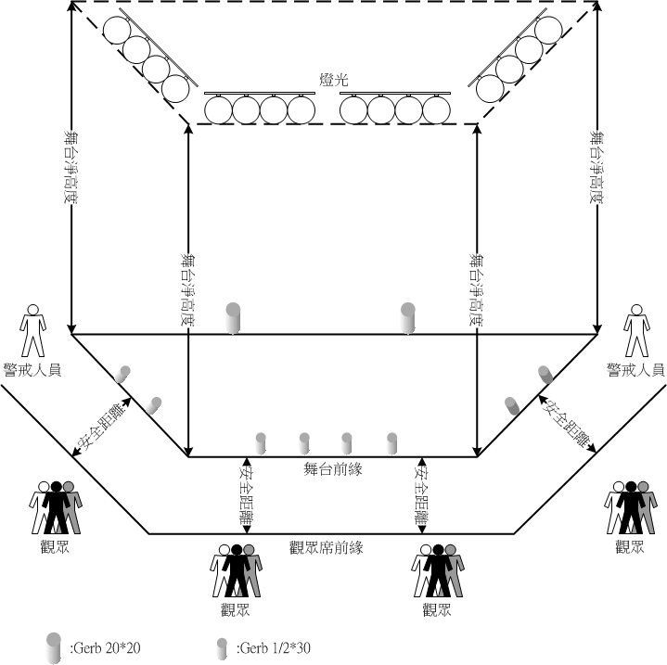
３、公共意外責任保險資料（如附件○）
投保公司名稱 | ○○○保險股份有限公司
保單號碼 | ○○○○○○○○○
保險期間 | ○年○月○日○時○分至○年○月○日○時○分

４、專業爆竹煙火施放及作業人員名冊
項次 | 姓名 | 資格 | 資格證書字號 | 電話 | 住址 | 備註
1 | ○○○ | 爆竹煙火監督人 | ○○○○○○ |  |  | 資格證書如附件○
2 | ○○○ | 爆竹煙火監督人 | ○○○○○○ |  |  | 資格證書如附件○

